杨浦滨江项目数据对接接口文档

V1.0

修订记录

|  |  |  |
| --- | --- | --- |
| 修订日期 | 修订人 | 内容 |
| 2019.08.19 | 吴凯 | 初始版本 |
|  |  |  |
|  |  |  |
|  |  |  |
|  |  |  |
|  |  |  |
|  |  |  |

目录

1. 说明 6

1.1接口API平台访问地址： 6

2. Http接口 8

2.1获取点位列表 8

2.1.1接口说明 8

2.1.2接口版本 8

2.1.3接口地址 8

2.1.4请求方式 8

2.1.5数据提交方式 8

2.1.6 输入参数 8

2.1.7 返回值 9

2.2获取点位下的设备 10

2.2.1接口说明 10

2.2.2接口版本 10

2.2.3接口地址 11

2.2.4请求方式 11

2.2.5数据提交方式 11

2.2.6输入参数 11

2.2.7返回值 12

2.3获取设备类型列表 13

2.3.1接口说明 13

2.3.2接口版本 14

2.3.3接口地址 14

2.3.4请求方式 14

2.3.5数据提交方式 14

2.3.6输入参数 14

2.3.7返回值 14

2.4获取设备型号 15

2.4.1接口说明 15

2.4.2接口版本 15

2.4.3接口地址 16

2.4.4请求方式 16

2.4.5数据提交方式 16

2.4.6输入参数 16

2.4.7返回值 17

2.5获取设备列表 18

2.5.1接口说明 18

2.5.2接口版本 18

2.5.3接口地址 18

2.5.4请求方式 18

2.5.5数据提交方式 18

2.5.6输入参数 18

2.5.7返回值 19

2.6获取海康监控视频流播放地址 21

2.6.1接口说明 21

2.6.2接口版本 21

2.6.3接口地址 21

2.6.4请求方式 21

2.6.5数据提交方式 21

2.6.6输入参数 21

2.6.7返回值 22

2.7获取区域当前客流量信息 22

2.7.1接口说明 22

2.7.2接口版本 23

2.7.3接口地址 23

2.7.4请求方式 23

2.7.5数据提交方式 23

2.7.6输入参数 23

2.7.7返回值 24

2.8获取智能电表、水位、温湿度传感器设备最新数据 25

2.8.1接口说明 25

2.8.2接口版本 26

2.8.3接口地址 26

2.8.4请求方式 26

2.8.5数据提交方式 26

2.8.6输入参数 26

2.8.7返回值 26

2.9获取智能电表、水位、温湿度传感器设备历史数据 28

2.9.1接口说明 28

2.9.2接口版本 28

2.9.3接口地址 28

2.9.4请求方式 29

2.9.5数据提交方式 29

2.9.6输入参数 29

2.9.7返回值 29

# 说明

## 1.1接口API平台访问地址：

[http://140.207.38.66:10019/eolinker/#/index](http://gitlab.sip.sh.cn/iotcloud/sip-iotcloud-hikvision-service.git)

账号：guest

密码：123456

#### 1.2目录

##### 1.2.1. 点位信息

* 获取点位列表
* 根据点位信息获取设备信息

##### 1.2.2. 设备基本信息

* 获取设备类型（大类）
* 获取设备型号（小类）
* 获取设备列表

##### 1.2.3. 获取设备最新信息

* 流媒体类型设备：获取流媒体地址
* 人流量类型设备：获取人流量信息
* 电表类型设备：获取最新电表数据
* 水位传感器类型设备：获取水位传感器最新数据
* 温湿度传感器类型设备：获取温湿度传感器最新数据

##### 1.2.4. 获取设备历史数据

* 电表类型设备：获取电表历史数据
* 水位传感器类型设备：获取水位传感器历史数据
* 温湿度传感器类型设备：获取温湿度传感器历史数据

# Http接口

## 2.1获取点位列表

### 2.1.1接口说明

点位分杨浦滨江点位分布和长阳大厦的点位分布，在点位上体现：经纬度位置信息。

### 2.1.2接口版本

1.0.0

### 2.1.3接口地址

http://140.207.38.66:10018/spm-api/rest/structure/findStructureList

### 2.1.4请求方式

POST

### 2.1.5数据提交方式

application/json

### 2.1.6 输入参数



请求参数举例

|  |
| --- |
| {  “parentId”:”1”  } |

### 2.1.7 返回值

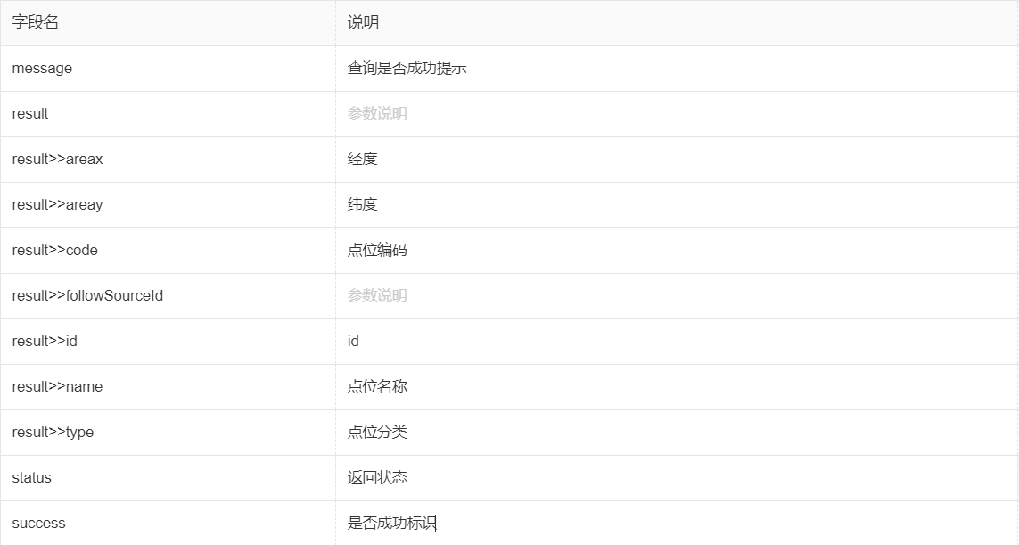

返回举例

|  |
| --- |
| {  "message":"查询成功",  "result":[  {  "areax":121.291946,  "areay":31.076024,  "code":"1",  "followSourceId":1,  "id":1,  "name":"杨浦滨江",  "type":"1"  }  ],  "status":1,  "success":true  } "previewUrl":"hls://10.2.145.66:655/EUrl/CLJ52BW"  }  ]  } |

## 2.2获取点位下的设备

### 2.2.1接口说明

根据点位id获取与该点位绑定的设备信息

### 2.2.2接口版本

1.0.0

### 2.2.3接口地址

* http://140.207.38.66:10018/spm-api/rest/device/getPagingListAndStructure

### 2.2.4请求方式

POST

### 2.2.5数据提交方式

application/json

### 2.2.6输入参数

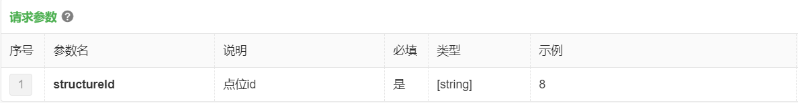

请求参数举例

|  |
| --- |
| {  “structureId”:”8”  } |

### 2.2.7返回值

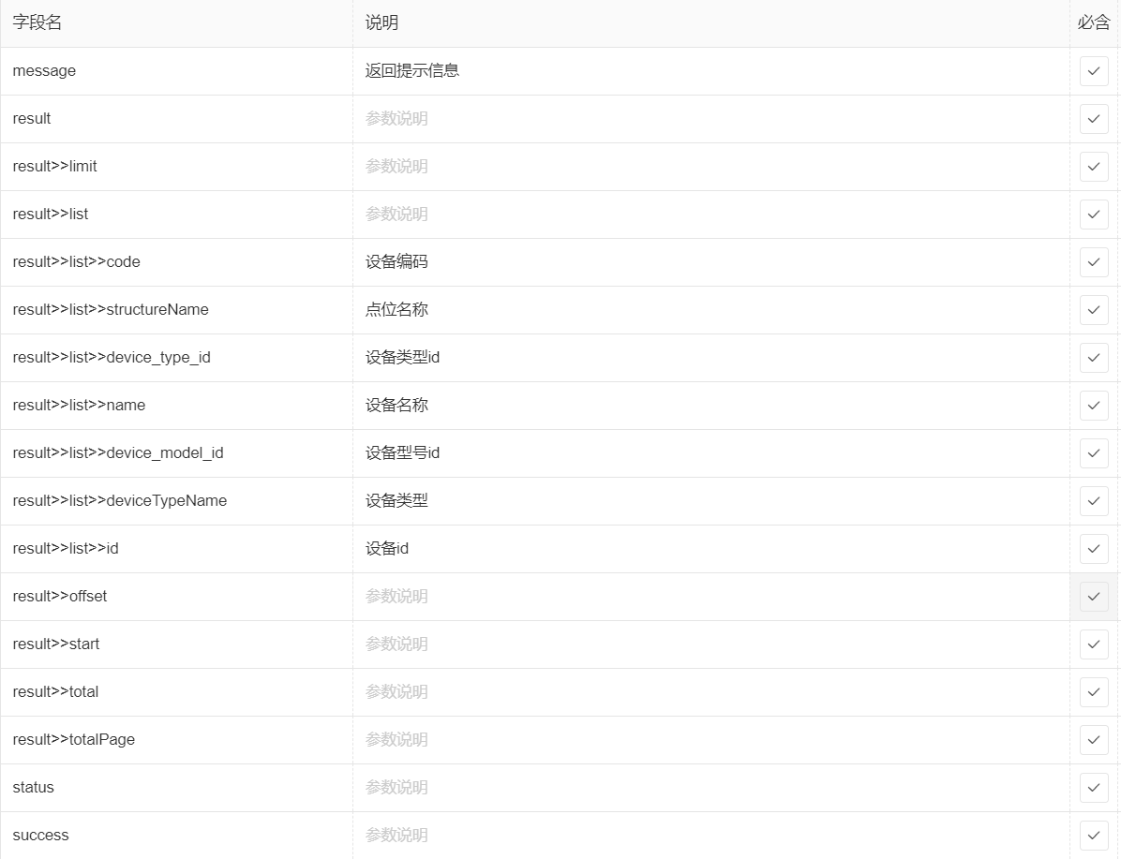

返回举例

|  |
| --- |
| {  "message": "查询点位设备分页成功",  "result": {  "currPage": 1,  "exp": {},  "limit": 2147483647,  "list": [  {  "code": "0600b0170137174600000000346c0002",  "follow_source_id": 1,  "structureName": "杨浦滨江出入口",  "device_type_id": 2,  "name": "入口车辆摄像头0",  "device_model_id": 1,  "deviceTypeName": "车辆道闸",  "id": 31  }  ],  "offset": 0,  "start": 0,  "total": 1,  "totalPage": 1  },  "status": 1,  "success": true  } |

## 2.3获取设备类型列表

### 2.3.1接口说明

根据设备信息类型（大类）

### 2.3.2接口版本

1.0.0

### 2.3.3接口地址

http://140.207.38.66:10018/spm-api/rest/deviceType/getDeviceTypeCode

### 2.3.4请求方式

POST

### 2.3.5数据提交方式

无

### 2.3.6输入参数

无

### 2.3.7返回值

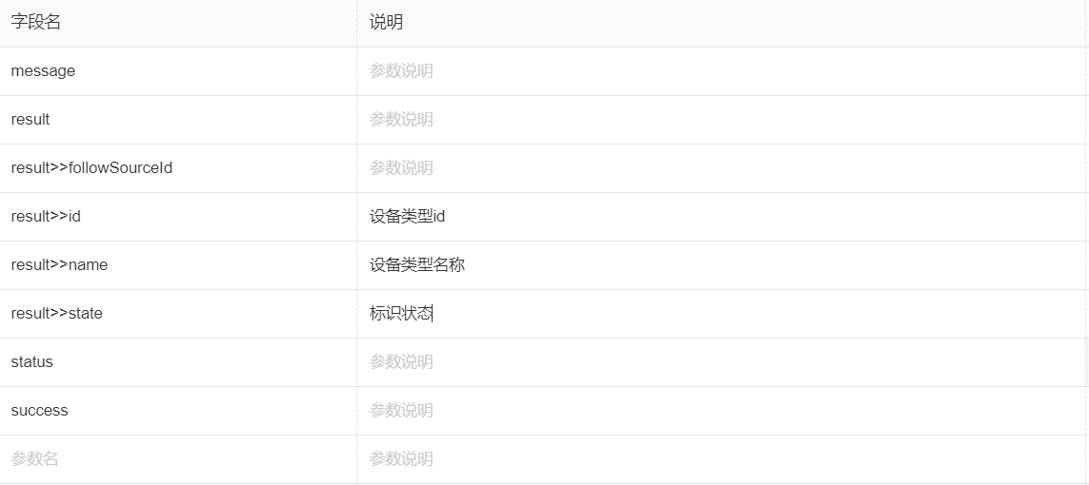

返回举例

|  |
| --- |
| {  "message":"查询成功",  "result":[  {  "followSourceId":1,  "id":1,  "name":"电表",  "state":1  }  ],  "status":1,  "success":true  } |

## 2.4获取设备型号

### 2.4.1接口说明

根据设备类型id获取设备型号信息

### 2.4.2接口版本

1.0.0

### 2.4.3接口地址

http://140.207.38.66:10018/spm-api/rest/deviceType/getDeviceModelCode

### 2.4.4请求方式

POST

### 2.4.5数据提交方式

application/json

### 2.4.6输入参数



请求参数举例

|  |
| --- |
| {  “deviceTypeId”:”3”  } |

### 2.4.7返回值

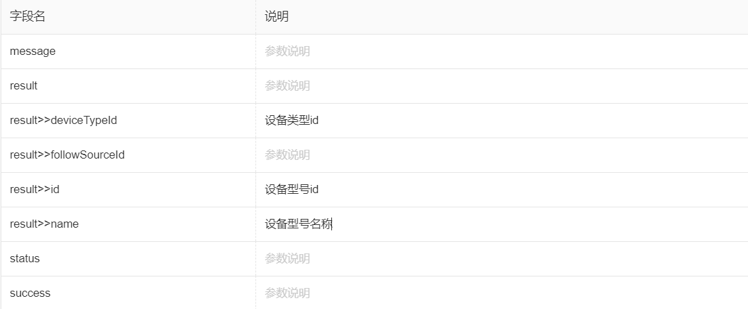

返回举例

|  |
| --- |
| {  "message": "查询成功",  "result": [  {  "deviceTypeId": 3,  "followSourceId": 1,  "id": 3,  "name": "海康人流量摄像机"  }  ],  "status": 1,  "success": true  } |

## 2.5获取设备列表

### 2.5.1接口说明

根据设备类型、型号、分页信息获取设备信息

### 2.5.2接口版本

1.0.0

### 2.5.3接口地址

**http://140.207.38.66:10018/spm-api/rest/device/getDevicePage**

### 2.5.4请求方式

POST

### 2.5.5数据提交方式

application/json

### 2.5.6输入参数

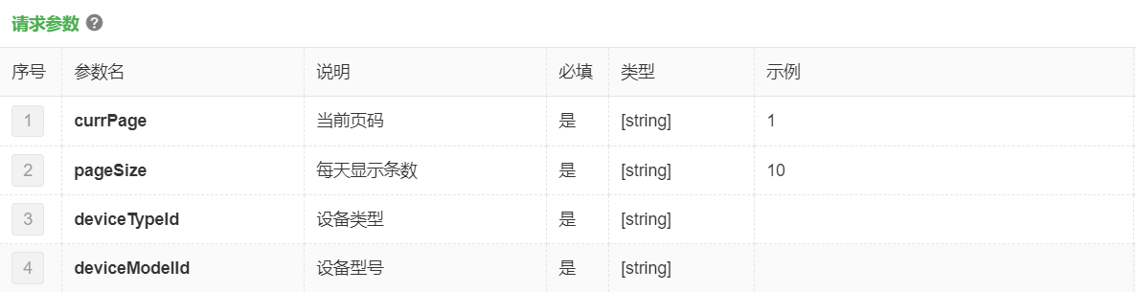

请求参数举例

|  |
| --- |
| {currPage: 1, pageSize: 10,"deviceTypeId":"1","deviceModelId":"6"} |

### 2.5.7返回值

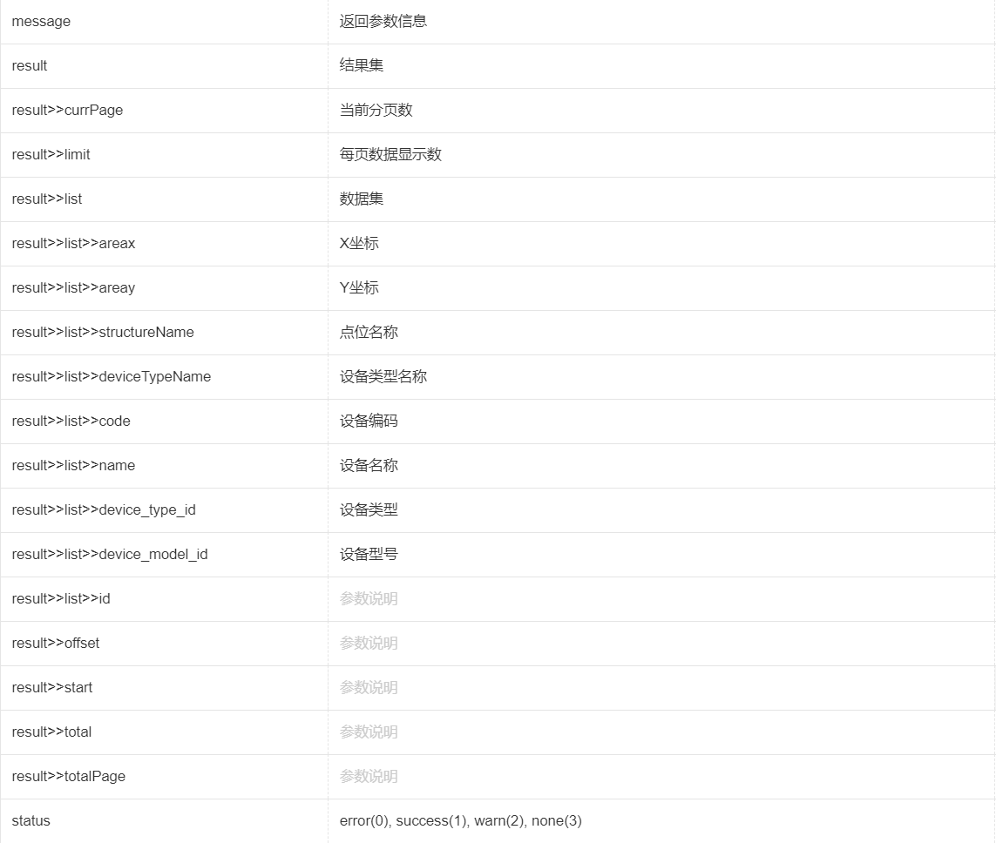

返回举例

|  |
| --- |
| {  "message": "查询成功",  "result": {  "currPage": 1,  "exp": {},  "limit": 100,  "list": [  {  "areay": 31.076008,  "code": "0600b0170137174600000000346c0002",  "follow_source_id": 1,  "structureName": "杨浦滨江出入口",  "device_type_id": 2,  "areax": 121.292894,  "name": "入口车辆摄像头0",  "device_model_id": 1,  "deviceTypeName": "水位传感器",  "id": 31  }  ],  "offset": 0,  "start": 0,  "total": 31,  "totalPage": 1  },  "status": 1,  "success": true  } |

## 2.6获取海康监控视频流播放地址

### 2.6.1接口说明

通过设备id获取海康监控视频流播放地址

### 2.6.2接口版本

1.0.0

### 2.6.3接口地址

* **http://140.207.38.66:10018/spm-api/rest/deviceinfo/getdeviceLiubyId**

### 2.6.4请求方式

POST

### 2.6.5数据提交方式

application/json

### 2.6.6输入参数

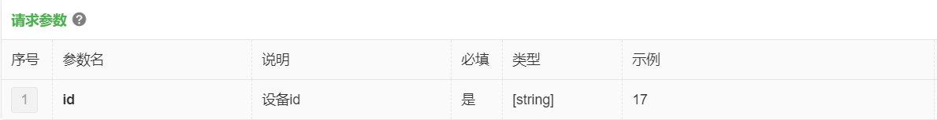

请求参数举例

|  |
| --- |
| { "id":"17"} |

### 2.6.7返回值

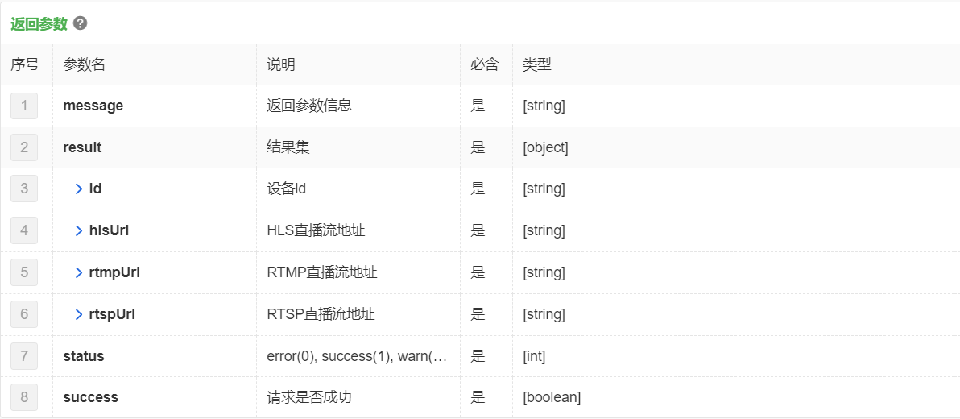

返回举例

|  |
| --- |
| {     **"message"**:**"查询成功"**,     **"result"**:{         **"dId"**:**17**,         **"followSourceId"**:**1**,         **"hlsUrl"**:**"**[**http://hls01open.ys7.com/openlive/6f084da54f484e788343e4fbe74f4152.m3u8**](http://hls01open.ys7.com/openlive/6f084da54f484e788343e4fbe74f4152.m3u8)**"**,         **"id"**:**17**,         **"rtmpUrl"**:**"rtmp://rtmp01open.ys7.com/openlive/6f084da54f484e788343e4fbe74f4152"**,         **"rtspUrl"**:**"rtsp://rtsp01open.ys7.com/openlive/6f084da54f484e788343e4fbe74f4152"**     },     **"status"**:**1**,     **"success"**:true } |

## 2.7获取区域当前客流量信息

### 2.7.1接口说明

通过海康人流量统计功能设定一个特定的区域，绑定摄像机获取该区域的人数和各个摄像机的流入和流出人数。

### 2.7.2接口版本

1.0.0

### 2.7.3接口地址

http://140.207.38.66:10018/spm-api/rest/structure/findStructurePeopleNum

### 2.7.4请求方式

POST

### 2.7.5数据提交方式

application/json

### 2.7.6输入参数

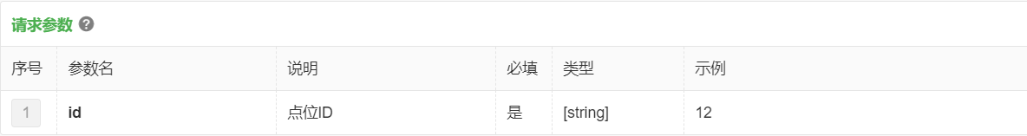

请求参数举例

|  |
| --- |
| { "id":"12"} |

### 2.7.7返回值

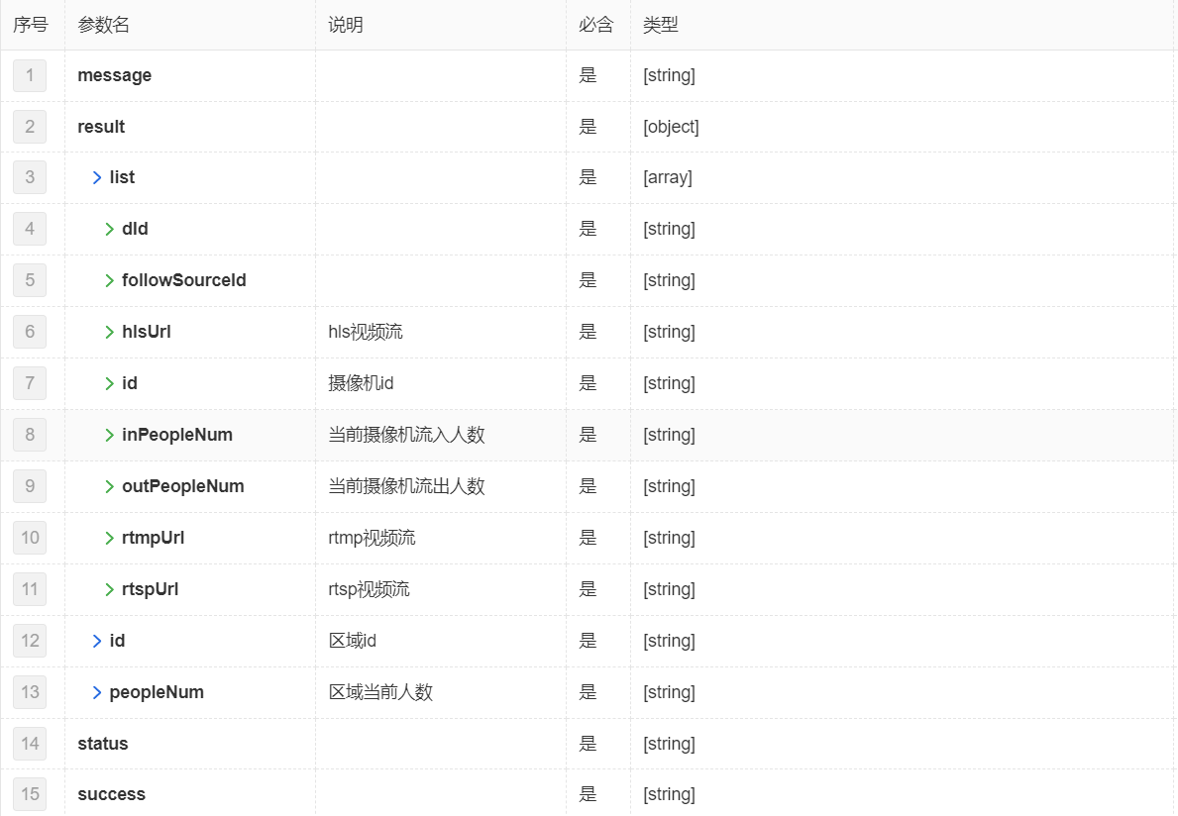

返回举例

|  |
| --- |
| {     **"message"**:**"查询成功"**,     **"result"**:{         **"list"**:[             {                 **"dId"**:**22**,                 **"followSourceId"**:**1**,                 **"hlsUrl"**:**"**[**http://hls01open.ys7.com/openlive/6f084da54f484e788343e4fbe74f4152.m3u8**](http://hls01open.ys7.com/openlive/6f084da54f484e788343e4fbe74f4152.m3u8)**"**,                 **"id"**:**22**,                 **"inPeopleNum"**:**15**,                 **"outPeopleNum"**:**5**,                 **"rtmpUrl"**:**"rtmp://rtmp01open.ys7.com/openlive/6f084da54f484e788343e4fbe74f4152"**,                 **"rtspUrl"**:**"rtsp://rtsp01open.ys7.com/openlive/6f084da54f484e788343e4fbe74f4152"**             },             {                 **"dId"**:**29**,                 **"followSourceId"**:**1**,                 **"hlsUrl"**:**"**[**http://hls01open.ys7.com/openlive/6f084da54f484e788343e4fbe74f4152.m3u8**](http://hls01open.ys7.com/openlive/6f084da54f484e788343e4fbe74f4152.m3u8)**"**,                 **"id"**:**29**,                 **"inPeopleNum"**:**15**,                 **"outPeopleNum"**:**5**,                 **"rtmpUrl"**:**"rtmp://rtmp01open.ys7.com/openlive/6f084da54f484e788343e4fbe74f4152"**,                 **"rtspUrl"**:**"rtsp://rtsp01open.ys7.com/openlive/6f084da54f484e788343e4fbe74f4152"**             },             {                 **"dId"**:**28**,                 **"followSourceId"**:**1**,                 **"hlsUrl"**:**"**[**http://hls01open.ys7.com/openlive/6f084da54f484e788343e4fbe74f4152.m3u8**](http://hls01open.ys7.com/openlive/6f084da54f484e788343e4fbe74f4152.m3u8)**"**,                 **"id"**:**28**,                 **"inPeopleNum"**:**15**,                 **"outPeopleNum"**:**5**,                 **"rtmpUrl"**:**"rtmp://rtmp01open.ys7.com/openlive/6f084da54f484e788343e4fbe74f4152"**,                 **"rtspUrl"**:**"rtsp://rtsp01open.ys7.com/openlive/6f084da54f484e788343e4fbe74f4152"**             }         ],         **"id"**:**12**,         **"peopleNum"**:**100**     },     **"status"**:**1**,     **"success"**:true } |

## 2.8获取智能电表、水位、温湿度传感器设备最新数据

### 2.8.1接口说明

获取智能电表、水位、温湿度传感器设备最新数据。

### 2.8.2接口版本

1.0.0

### 2.8.3接口地址

* **http://140.207.38.66:10018/spm-api/rest/device/getLastDeviceData**

### 2.8.4请求方式

POST

### 2.8.5数据提交方式

application/json

### 2.8.6输入参数

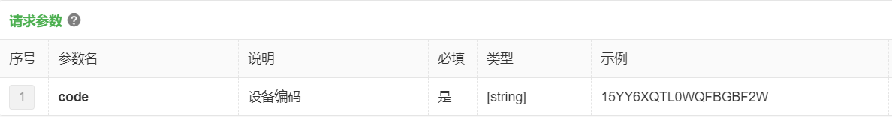

请求参数举例

|  |
| --- |
| { "code":"15YY6XQTL0WQFBGBF2L"} |

### 2.8.7返回值

温湿度传感器设备：

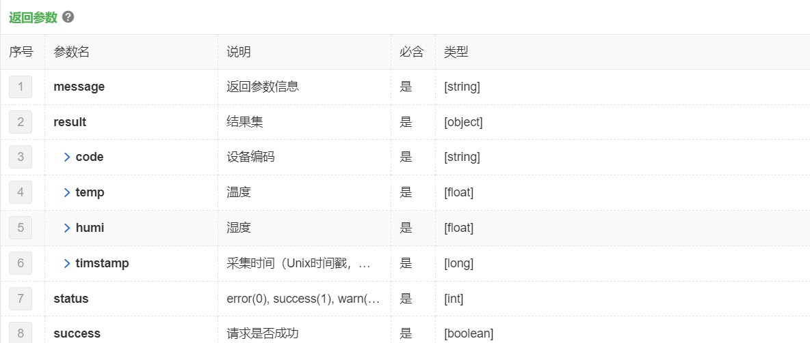

水位传感器设备：

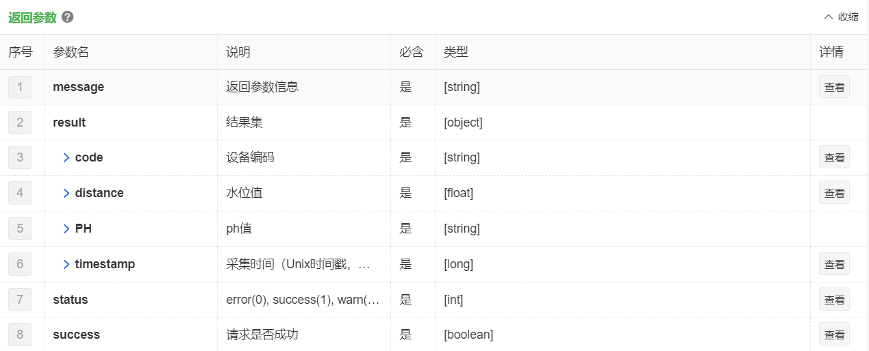

智能电表：

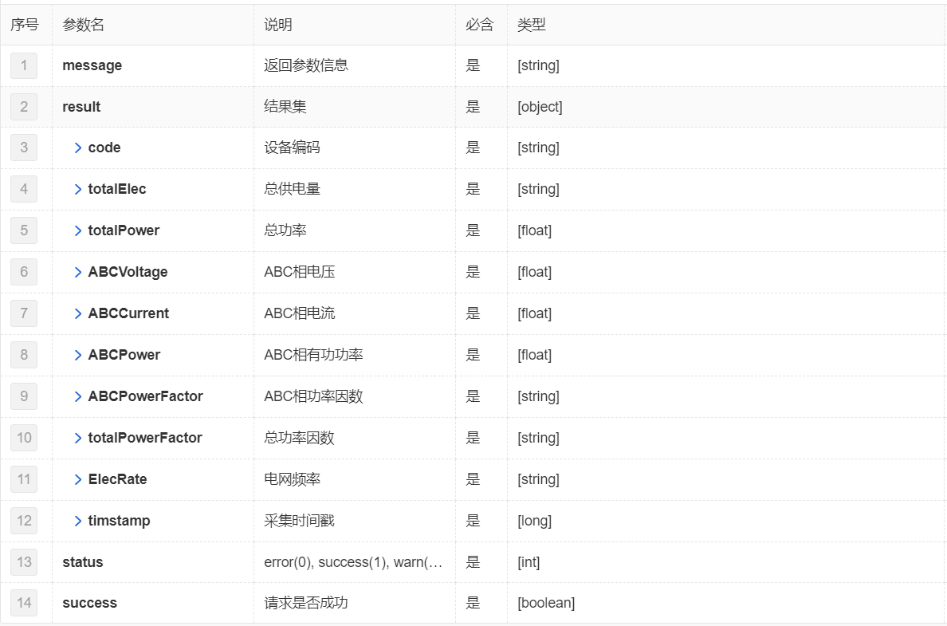

返回举例

|  |
| --- |
| {     **"message"**:**"查询设备最新数据成功"**,     **"result"**:{         **"timeStamp"**:**"1566196980"**,         **"ElecRate"**:**"50"**,         **"code"**:**"15YY6XQTL0WQFBGBF2L"**,         **"ABCPower"**:**"1.65"**,         **"totalPowerFactor"**:**"0.85"**,         **"totalElec"**:**"87967.65"**,         **"ABCPowerFactor"**:**"0.55"**,         **"ABCCurrent"**:**"22.65"**,         **"totalPower"**:**"8996.65"**,         **"ABCVoltage"**:**"235"**     },     **"status"**:**1**,     **"success"**:true } |

## 2.9获取智能电表、水位、温湿度传感器设备历史数据

### 2.9.1接口说明

获取智能电表、水位、温湿度传感器设备历史数据。

### 2.9.2接口版本

1.0.0

### 2.9.3接口地址

* **http://140.207.38.66:10018/spm-api/rest/device/getDeviceDataListPage**

### 2.9.4请求方式

POST

### 2.9.5数据提交方式

application/json

### 2.9.6输入参数

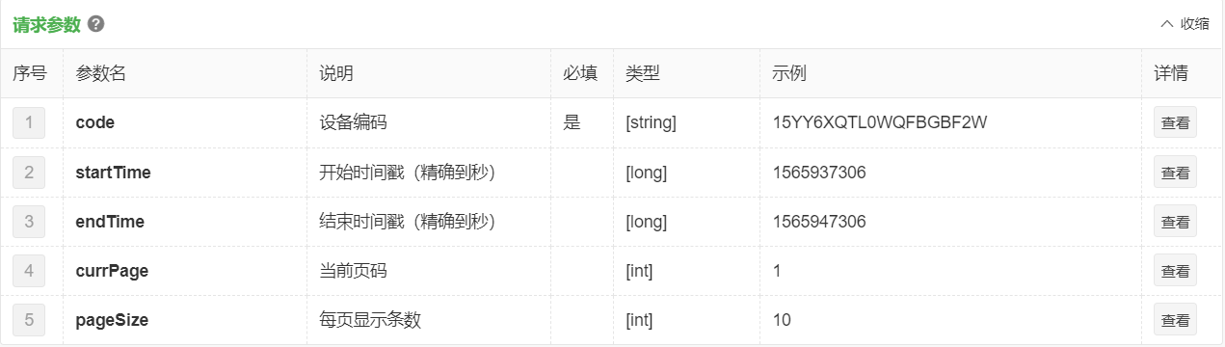

请求参数举例

|  |
| --- |
| { "code":"15YY6XQTL0WQFBGBF2L"} |

### 2.9.7返回值

温湿度传感器设备：

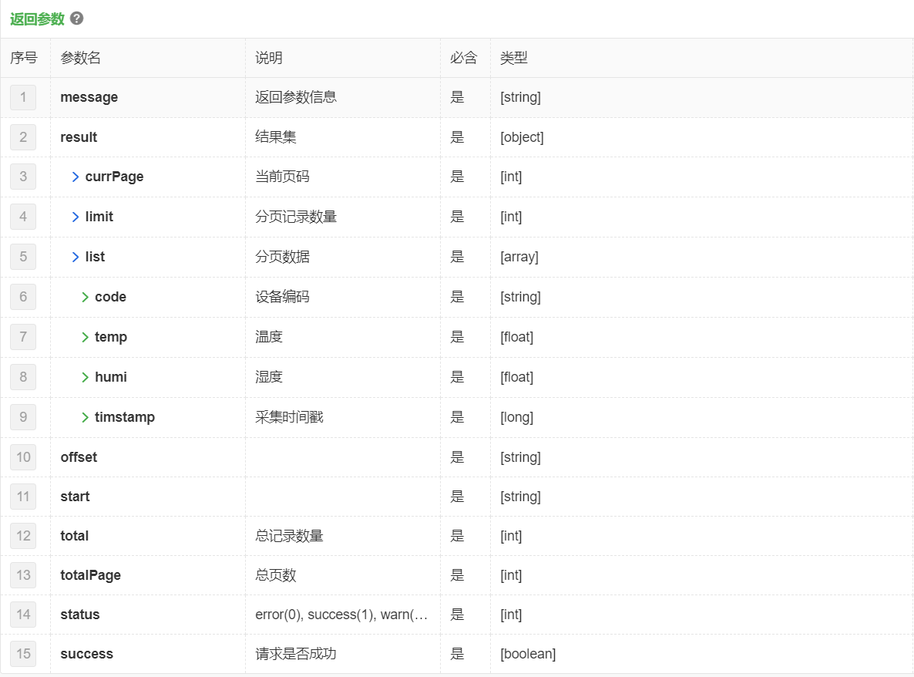

水位传感器设备：



智能电表：



返回举例

|  |
| --- |
| {     **"message"**:**"查询成功"**,     **"result"**:{         **"currPage"**:**1**,         **"exp"**:{          },         **"limit"**:**2147483647**,         **"list"**:[             {                 **"timeStamp"**:**"1566196980"**,                 **"temp"**:**"19.19"**,                 **"code"**:**"15YY6XQTL0WQFBGBF2F"**,                 **"distance"**:**"879.65"**,                 **"PH"**:**"6.65"**             },             {                 **"timeStamp"**:**"1566196980"**,                 **"temp"**:**"19.19"**,                 **"code"**:**"15YY6XQTL0WQFBGBF2F"**,                 **"distance"**:**"879.65"**,                 **"PH"**:**"6.65"**             },             {                 **"timeStamp"**:**"1566196980"**,                 **"temp"**:**"19.19"**,                 **"code"**:**"15YY6XQTL0WQFBGBF2F"**,                 **"distance"**:**"879.65"**,                 **"PH"**:**"6.65"**             },             {                 **"timeStamp"**:**"1566196980"**,                 **"temp"**:**"19.19"**,                 **"code"**:**"15YY6XQTL0WQFBGBF2F"**,                 **"distance"**:**"879.65"**,                 **"PH"**:**"6.65"**             },             {                 **"timeStamp"**:**"1566196980"**,                 **"temp"**:**"19.19"**,                 **"code"**:**"15YY6XQTL0WQFBGBF2F"**,                 **"distance"**:**"879.65"**,                 **"PH"**:**"6.65"**             },             {                 **"timeStamp"**:**"1566196980"**,                 **"temp"**:**"19.19"**,                 **"code"**:**"15YY6XQTL0WQFBGBF2F"**,                 **"distance"**:**"879.65"**,                 **"PH"**:**"6.65"**             },             {                 **"timeStamp"**:**"1566196980"**,                 **"temp"**:**"19.19"**,                 **"code"**:**"15YY6XQTL0WQFBGBF2F"**,                 **"distance"**:**"879.65"**,                 **"PH"**:**"6.65"**             },             {                 **"timeStamp"**:**"1566196980"**,                 **"temp"**:**"19.19"**,                 **"code"**:**"15YY6XQTL0WQFBGBF2F"**,                 **"distance"**:**"879.65"**,                 **"PH"**:**"6.65"**             },             {                 **"timeStamp"**:**"1566196980"**,                 **"temp"**:**"19.19"**,                 **"code"**:**"15YY6XQTL0WQFBGBF2F"**,                 **"distance"**:**"879.65"**,                 **"PH"**:**"6.65"**             },             {                 **"timeStamp"**:**"1566196980"**,                 **"temp"**:**"19.19"**,                 **"code"**:**"15YY6XQTL0WQFBGBF2F"**,                 **"distance"**:**"879.65"**,                 **"PH"**:**"6.65"**             }         ],         **"offset"**:**0**,         **"start"**:**0**,         **"total"**:**10**,         **"totalPage"**:**1**     },     **"status"**:**1**,     **"success"**:true } |